Kochani, dziś kontynuujemy lekcję o energetyce.
Dopiszcie numer i datę do poprzedniej lekcji w zeszycie.
Oprócz elektrowni cieplnych, które poznaliście na poprzedniej lekcji, w naszym kraju funkcjonują również elektrownie wykorzystujące alternatywne ( odnawialne) źródła energii (OZE). W Polsce wykorzystywana jest przede wszystkim energia wiatru i wody.
Obejrzyjcie film https://epodreczniki.pl/a/film/DXuql0qRi
Na podstawie filmu i podręcznika str. 140 i 141 wykonajcie polecenia:
- Wyjaśnij pojęcie OZE- ….
- Nazwij elektrownie pokazane na zdjęciach:
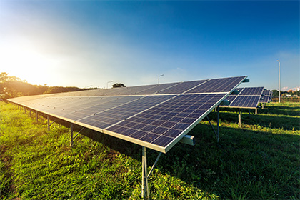 | 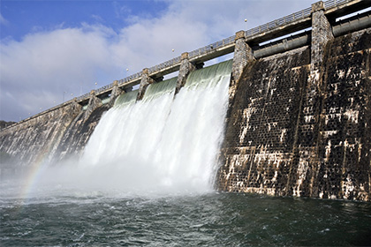 | 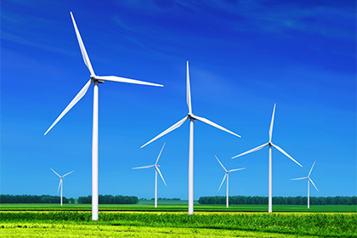
- Zapisz nazwy trzech krain geograficznych odznaczających się bardzo korzystnymi warunkami do lokalizacji elektrowni wiatrowych :…
- Podaj po jednym przykładzie zalety i wady elektrowni wiatrowych:
- Zaleta:..
- Wada:..
- Korzystając z mapy- podręcznik str. 139, mapy ogólnogeograficznej (na końcu podręcznika)
i innych źródeł informacji, odpowiedź, na jakiej rzece lub jeziorze utworzono podane elektrownie wodne:
- Włocławek……………
- Solina……………………
- Porąbka- Żar……..
- Żarnowiec……………..
- Żydowo ……………
- Określ prawdziwość zdań, dotyczących paneli słonecznych. Zapisz prawda, przy zdaniu prawdziwym i fałsz, przy zdaniu fałszywym:
- Wykorzystują energię bezpośrednio ze Słońca…
- Ich budowa jest tania….
- Nie potrzebują mocno świecącego Słońca….
- Nie oddziałują negatywnie na środowisko…
- Uzupełnij tekst wpisując poprawne określenia.
- Biopaliwa należą do ( ) źródeł energii. Są to specjalnie hodowane( ) , a także odpady z rolnictwa, czy przemysłu spożywczego. Uprawy wymagają( ) ilości nawozów sztucznych oraz zajmują ( ) powierzchnie.
- Zapisz nazwy miejsc, w których występują geotermie: ……
Czekam na Wasze odpowiedzi do 5.04.2020r. aniapawelec234@gmail.com
Pamiętajcie, jeżeli czegoś nie rozumiecie, napiszcie, postaram się wyjaśnić.
Codziennie od 9.00 do 15.00 możemy komunikować się za pomocą dziennika elektronicznego oraz poczty Gmail, tam również możemy porozmawiać na czacie

